Volvo EW140C
Hjulmaskin for bruk på jernbane.
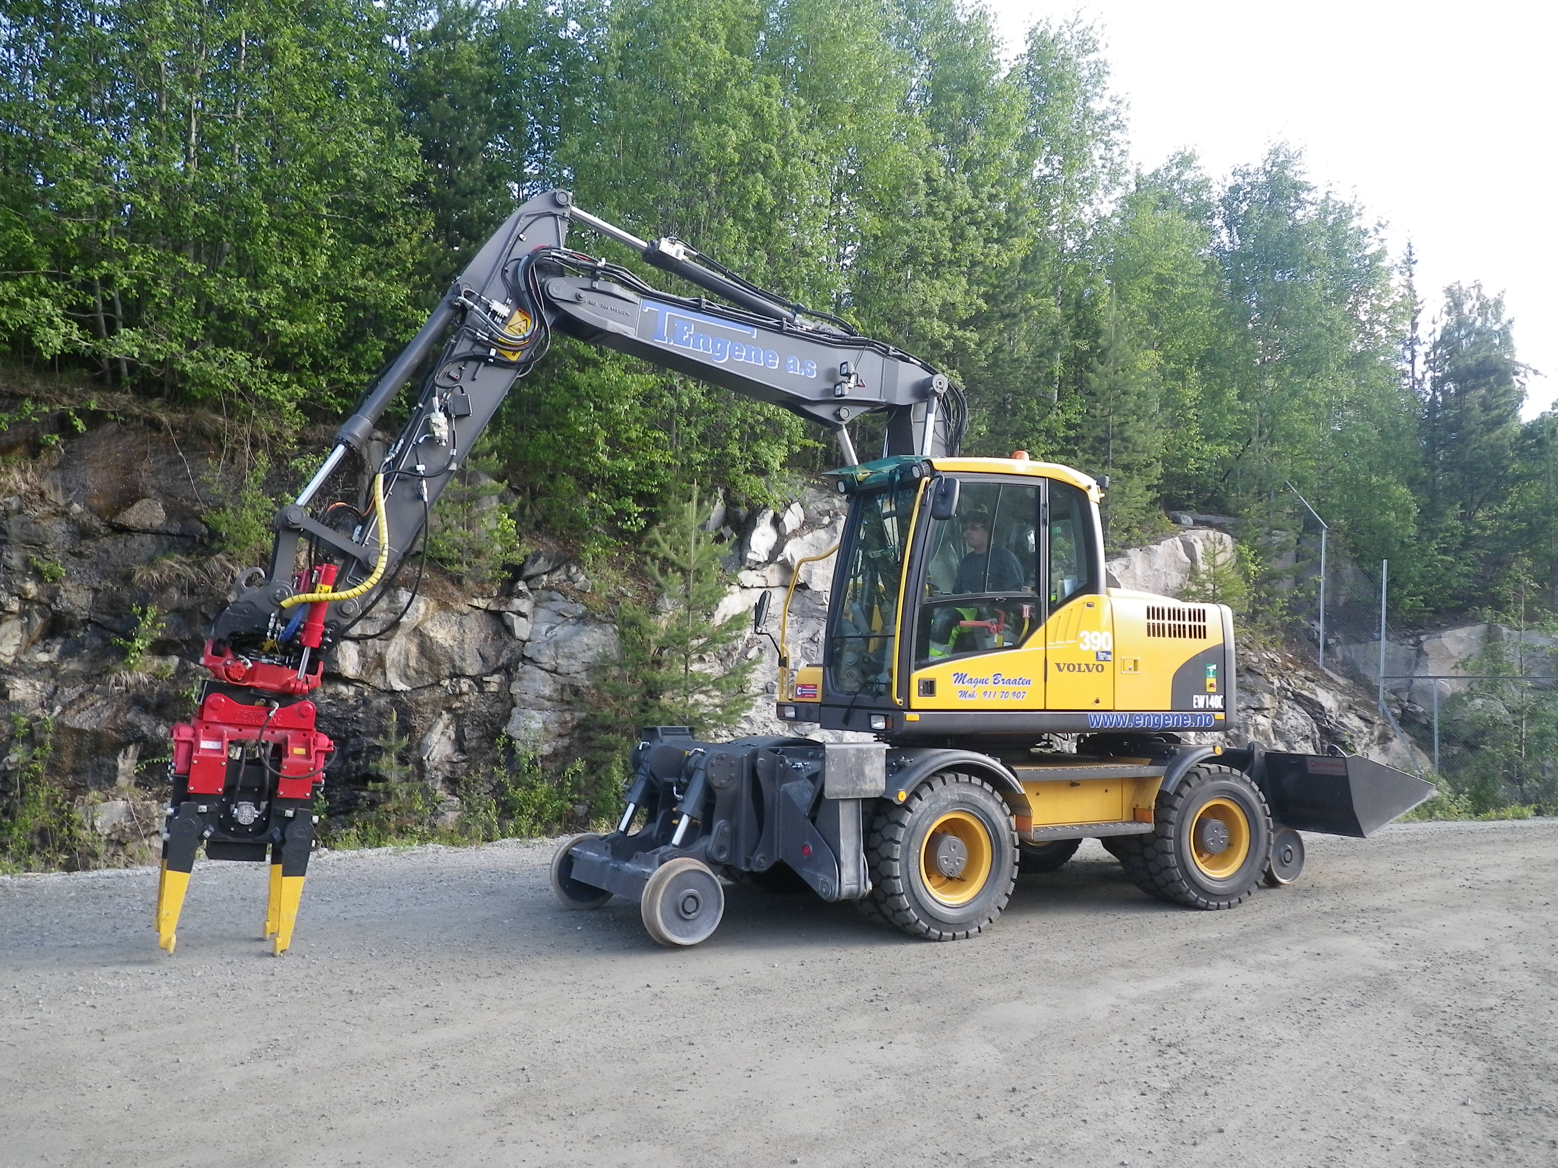
Spesifikasjoner:
Årsmodell: 2011
Vekt: 16 tonn
Brukstillatelsesnr: JVB 366-774
Rekkevidde:
- Rett fram: 8,5 meter
- Rett ned: 5,2 meter
- Opp: 9,6 meter
- Påmontert høgde- og svingbegrensning
Utstyr:
- Skinnehjul Rotortilt
- Pigghammer Pakkagregat
- Klype Pusseskuff
- Graveskuff Grøfteskuff
- Pallegaffel

